|  |  |  |
| --- | --- | --- |
| **자료배포** | 2017.10.11 | |
| **보도요청** | 배포 이후 | |
| **문의** | 한승우 팀장 T: 02 410 9056  최우진 과장 T: 02 410 0416  김지윤 주임 T: 02 410 8706 | Email:  pa@hanmi.co.kr |

**“한미, 아모잘탄패밀리 브랜드 완성”…아모잘탄큐 출시**

**(고혈압/고지혈증 3제 복합치료제)**

**아모잘탄큐, Amlodipine camsylate+Losartan K+Rosuvastatin 복합**

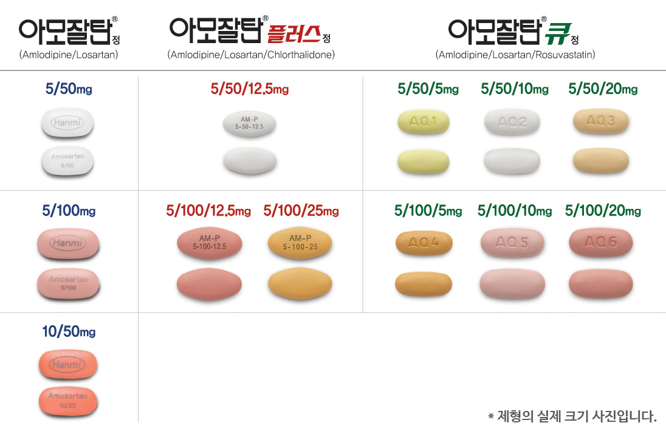**아모잘탄/아모잘탄플러스/아모잘탄큐 3종 제품 마케팅 활동 본격화**

**3제 복합제 2종, 아모잘탄과 제형 크기 거의 비슷…복약순응도 높아**

**<사진설명> 3제 복합제인 아모잘탄큐와 아모잘탄플러스의 약제 크기가 2제 복합제인 아모잘탄과 거의 같다.**

한미약품(대표이사 우종수∙권세창)이 고혈압치료 복합제 아모잘탄에 고지혈증치료 성분을 더한 3제 복합제 ‘아모잘탄큐’를 이달 본격 출시했다. 이로써 한미약품은 아모잘탄 패밀리 제품 3종의 성공적인 시장 출시를 완성하고, 본격적인 마케팅 활동에 돌입한다.

이번에 출시한 아모잘탄큐는 ARB 계열 고혈압 치료 성분인 ‘Losartan K’와 CCB 계열 고혈압치료 성분인 ‘Amlodipine camsylate’에 고지혈증 치료 성분인 Rosuvastatin을 하나로 합친 3제 복합제다.

아모잘탄큐는 국내 23개 기관에서 고혈압과 이상지질혈증을 동반하는 환자 145명을 대상으로 아모잘탄큐 투여군과 ARB/STATIN 투여군, CCB/ARB 투여군으로 나누어 8주간 비교한 임상 3상을 통해 제품의 효과와 내약성을 입증했다.

임상 결과, 아모잘탄큐 투여군은 ARB/STATIN 투여군 대비 8주 후의 좌위 수축기 혈압(sitSBP) 변화량이 평균 12mmHg으로 나타나 더 강력한 강압 효과를 입증했다. 또한 아모잘탄큐 투여군은 CCB/ARB 투여군과 비교시 8주 후 LDL 콜레스테롤이 기저치 대비 48% 감소했다.

특히 이상반응(ADR: Adverse Drug Reaction, 약물 투여 후 발생한 이상반응 중 약물과의 연관성을 배제할 수 없는 이상반응)의 경우 아모잘탄큐 투여군에서 1건도 보고되지 않아 우수한 내약성을 입증하였다. 이 결과는 지난 6월 ESH(유럽고혈압학회)에서 발표된 바 있다.

한미약품은 이번 아모잘탄큐 출시로 아모잘탄과 아모잘탄플러스로 이어지는 3종의 ‘아모잘탄 패밀리 브랜드’에 대한 본격적인 마케팅 활동에 돌입한다.

특히 아모잘탄큐와 지난 9월 출시된 아모잘탄플러스(Amlodipine camsylate+Losartan K+Chlorthalidone)는 세 가지 성분을 합친 복합제이지만, 약제 크기가 기존 아모잘탄과 큰 차이가 없기 때문에 의료진과 환자들에게 큰 편의를 제공할 수 있을 것으로 기대된다.

한미약품은 지난 2014년 8월 아모잘탄 복용 환자의 순응도 향상을 위해 정제 크기를 약 20% 가량 축소시킨 바 있기 때문에, 성분이 하나씩 더 추가된 3제 복합제의 정제가 아모잘탄 크기와 비슷하다는데 큰 의미가 있다고 회사측은 설명했다.

이에 대해 한미약품 제제연구센터 김용일 이사는 “아모잘탄플러스와 아모잘탄큐는 한미약품의 다양한 제제기술이 집약된 3제 복합제로, 크기가 2제 복합제와 거의 동일하기 때문에 환자의 복약 순응도 향상에도 도움이 될 수 있을 것”이라고 말했다.

한미약품 마케팅사업부 박명희 상무는 “아모잘탄큐는 1알로 편리하게 고혈압과 LDL 콜레스테롤 조절이 가능한 세계 최초의 고혈압/고지혈증치료 3제 복합제로, 목표혈압 도달을 위해 2제 이상의 항고혈압제 사용이 필요하다는 측면에서 기존의 복합제들과 차별화 된 장점을 제공할 수 있다”며 “아모잘탄큐와 아모잘탄플러스의 발매를 통해 아모잘탄 패밀리의 임상적 가치가 국내 의료진과 환자에게 보다 유용하게 전달될 수 있는 마케팅 활동에 집중하겠다”고 말했다.

이번에 출시되는 아모잘탄큐는 5/50/5mg(962원), 5/50/10mg(1,228원), 5/50/20mg(1,302원), 5/100/5mg(1,089원), 5/100/10mg(1,355원), 5/100/20mg(1,429원)의 여섯 가지 용량으로 출시됐다. 이는 CCB/ARB복합제와 STATIN 단일제를 각각 병용 투여하는 것보다 경제적이다.

**<끝>**